**EXCELENTÍSSIMO SENHOR PRESIDENTE DA CAMARA MUNICIPAL DE SUMARÉ**

* 1. **INDICO**, ao Exmo. Senhor Prefeito Municipal, que determine ao departamento competente providências urgentes no sentido de realizar manutenção e limpeza do local para que os munícipes possam utilizar a água e o local de forma segura.
     + - 1. Considerando que há grande fluxo de pessoas que utilizam o poço artesiano localizado na Rua Lysi de Lara Lopes Diniz - Jardim Bom Retiro, e que o mesmo encontra-se em manutenção com a bomba d’água queimada conforme foto abaixo.
  3. 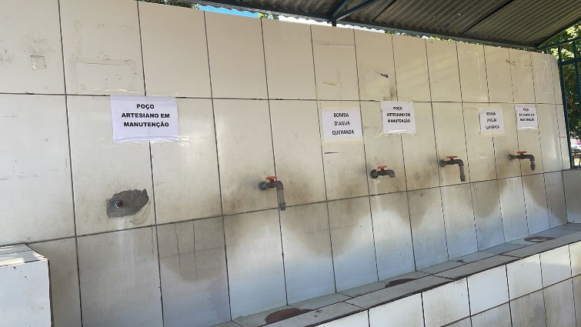
  4. Sala das sessões, 25 de março de 2024.



**DIGÃO**

**VEREADOR**